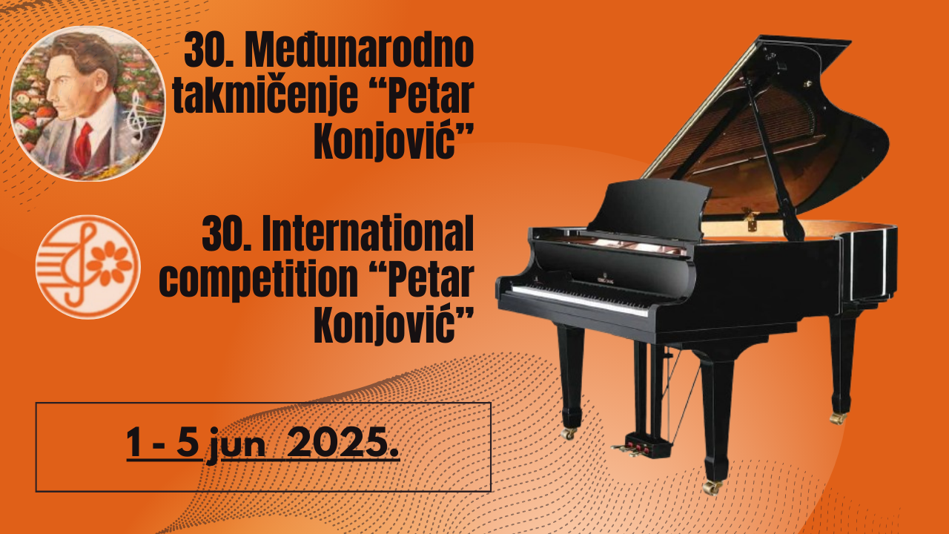

**Naziv takmičenja**:

**30. MEĐUNARODNOTAKMIČENJE MLADIH MUZIČARA**

**„PETAR KONJOVIĆ“**

(međunarodni rang takmičenja)

**Mesto i datum izvođenja:**

Beograd, jun 2025. godine

PROPOZICIJE

**SOLO** **PEVANJE**

**PRETKATEGORIJA**:

Devojke rođene 2006. godine i mlađe

Mladići rođeni 2004. godine i mlađi

**Program**

1. Stari majstor po slobodnom izboru
2. Solo pesma po slobodnom izboru

**I**  **KATEGORIJA**:

Devojke rođene 2004. godine i mlađe

Mladići rođeni 2002. godine i mlađi

**Program**

1. Stari majstor po slobodnom izboru
2. Solo pesma po slobodnom izboru (nemačkog, francuskog ili ruskog kompozitora)
3. Solo pesma Petra Konjovića

**II KATEGORIJA**:

Devojke rođene 2002. godine i mlađe

Mladići rođeni 2000. godine i mlađi

**Program**

1. Stari majstor po slobodnom izboru
2. Solo pesma po slobodnom izboru (nemačkog, francuskog ili ruskog kompozitora)
3. Solo pesma Petra Konjovića
4. Arija iz opere ili operete

**III KATEGORIJA**:

Devojke rođene 2000. godine i mlađe

Mladići rođeni 1998. godine i mlađi

**Program**

1. Stari majstor po slobodnom izboru
2. Solo pesma po slobodnom izboru (nemačkog, francuskog ili ruskog kompozitora)
3. Solo pesma Petra Konjovića
4. Solo pesma kompozitora iz države koju kandidat predstavlja
5. Arija iz opere ili operete po slobodnom izboru

**IV KATEGORIJA**:

Devojke rođene 1998. godine i mlađe

Mladići rođeni 1996. godine i mlađi

**Program**

**PRVA ETAPA**

1. Stari majstor po slobodnom izboru
2. Arija iz oratorijuma, kantate ili mise
3. Operska ili koncertna arija V.A.Mocarta

**DRUGA ETAPA**

1. Solo pesma kompozitora 19. veka po slobodnom izboru
2. Solo pesma kompozitora 20. veka po slobodnom izboru
3. Solo pesma Petra Konjovića
4. Arija iz opere ili operete po slobodnom izboru

**V KATEGORIJA**:

Devojke rođene 1995. godine i mlađe

Mladići rođeni 1993. godine i mlađi

**Program**

**PRVA ETAPA**

1. Stari majstor po slobodnom izboru
2. Arija iz oratorijuma, kantate ili mise
3. Operska ili koncertna arija V.A.Mocarta
4. Solo pesma kompozitora 19. veka po slobodnom izboru (Lied)

**DRUGA ETAPA**

1. Solo pesma kompozitora 20. veka po slobodnom izboru
2. Solo pesma Petra Konjovića
3. Arija iz opere ili operete po slobodnom izboru
4. Solo pesma kompozitora iz države koju kandidat predstavlja

*\*U okviru svake kategorije nagrade se dodeljuju posebno za ženske, a posebno za muške glasove.*